Schéma intervalle de trois ans Annexe 1
Borne inférieure = DATE FIN SERV RTS, RÉVISION SPÉCIALE OU RTT PREMIERE DEMANDE
Borne supérieure = DATE DE FIN DE LA DERNIÈRE DEMANDE ACTIVE DANS L’ANNÉE COHORTE OU DATE FIN SERV RTS, RÉVISION SPÉCIALE OU RTT PREMIERE DEMANDE + 1095 JOURS
Enfant A
 | 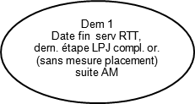
Cohorte 2007-2008 |  |  | 2008-2009 |  |  | 2009-2010 |  |  | 2010-2011 |  |  | 2011-2012
 |  | Intervalle de trois ans
 |  | Borne inférieure |  |  |  |  |  |  |  | Borne supérieure
Enfant B
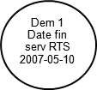
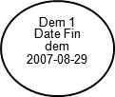
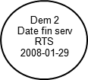
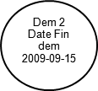

Cohorte 2007-2008 |  |  | 2008-2009 |  |  | 2009-2010 |  |  | 2010-2011 |  |  | 2011-2012
Intervalle de trois ans
Borne inférieure |  |  |  |  |  |  |  | Borne supérieure

